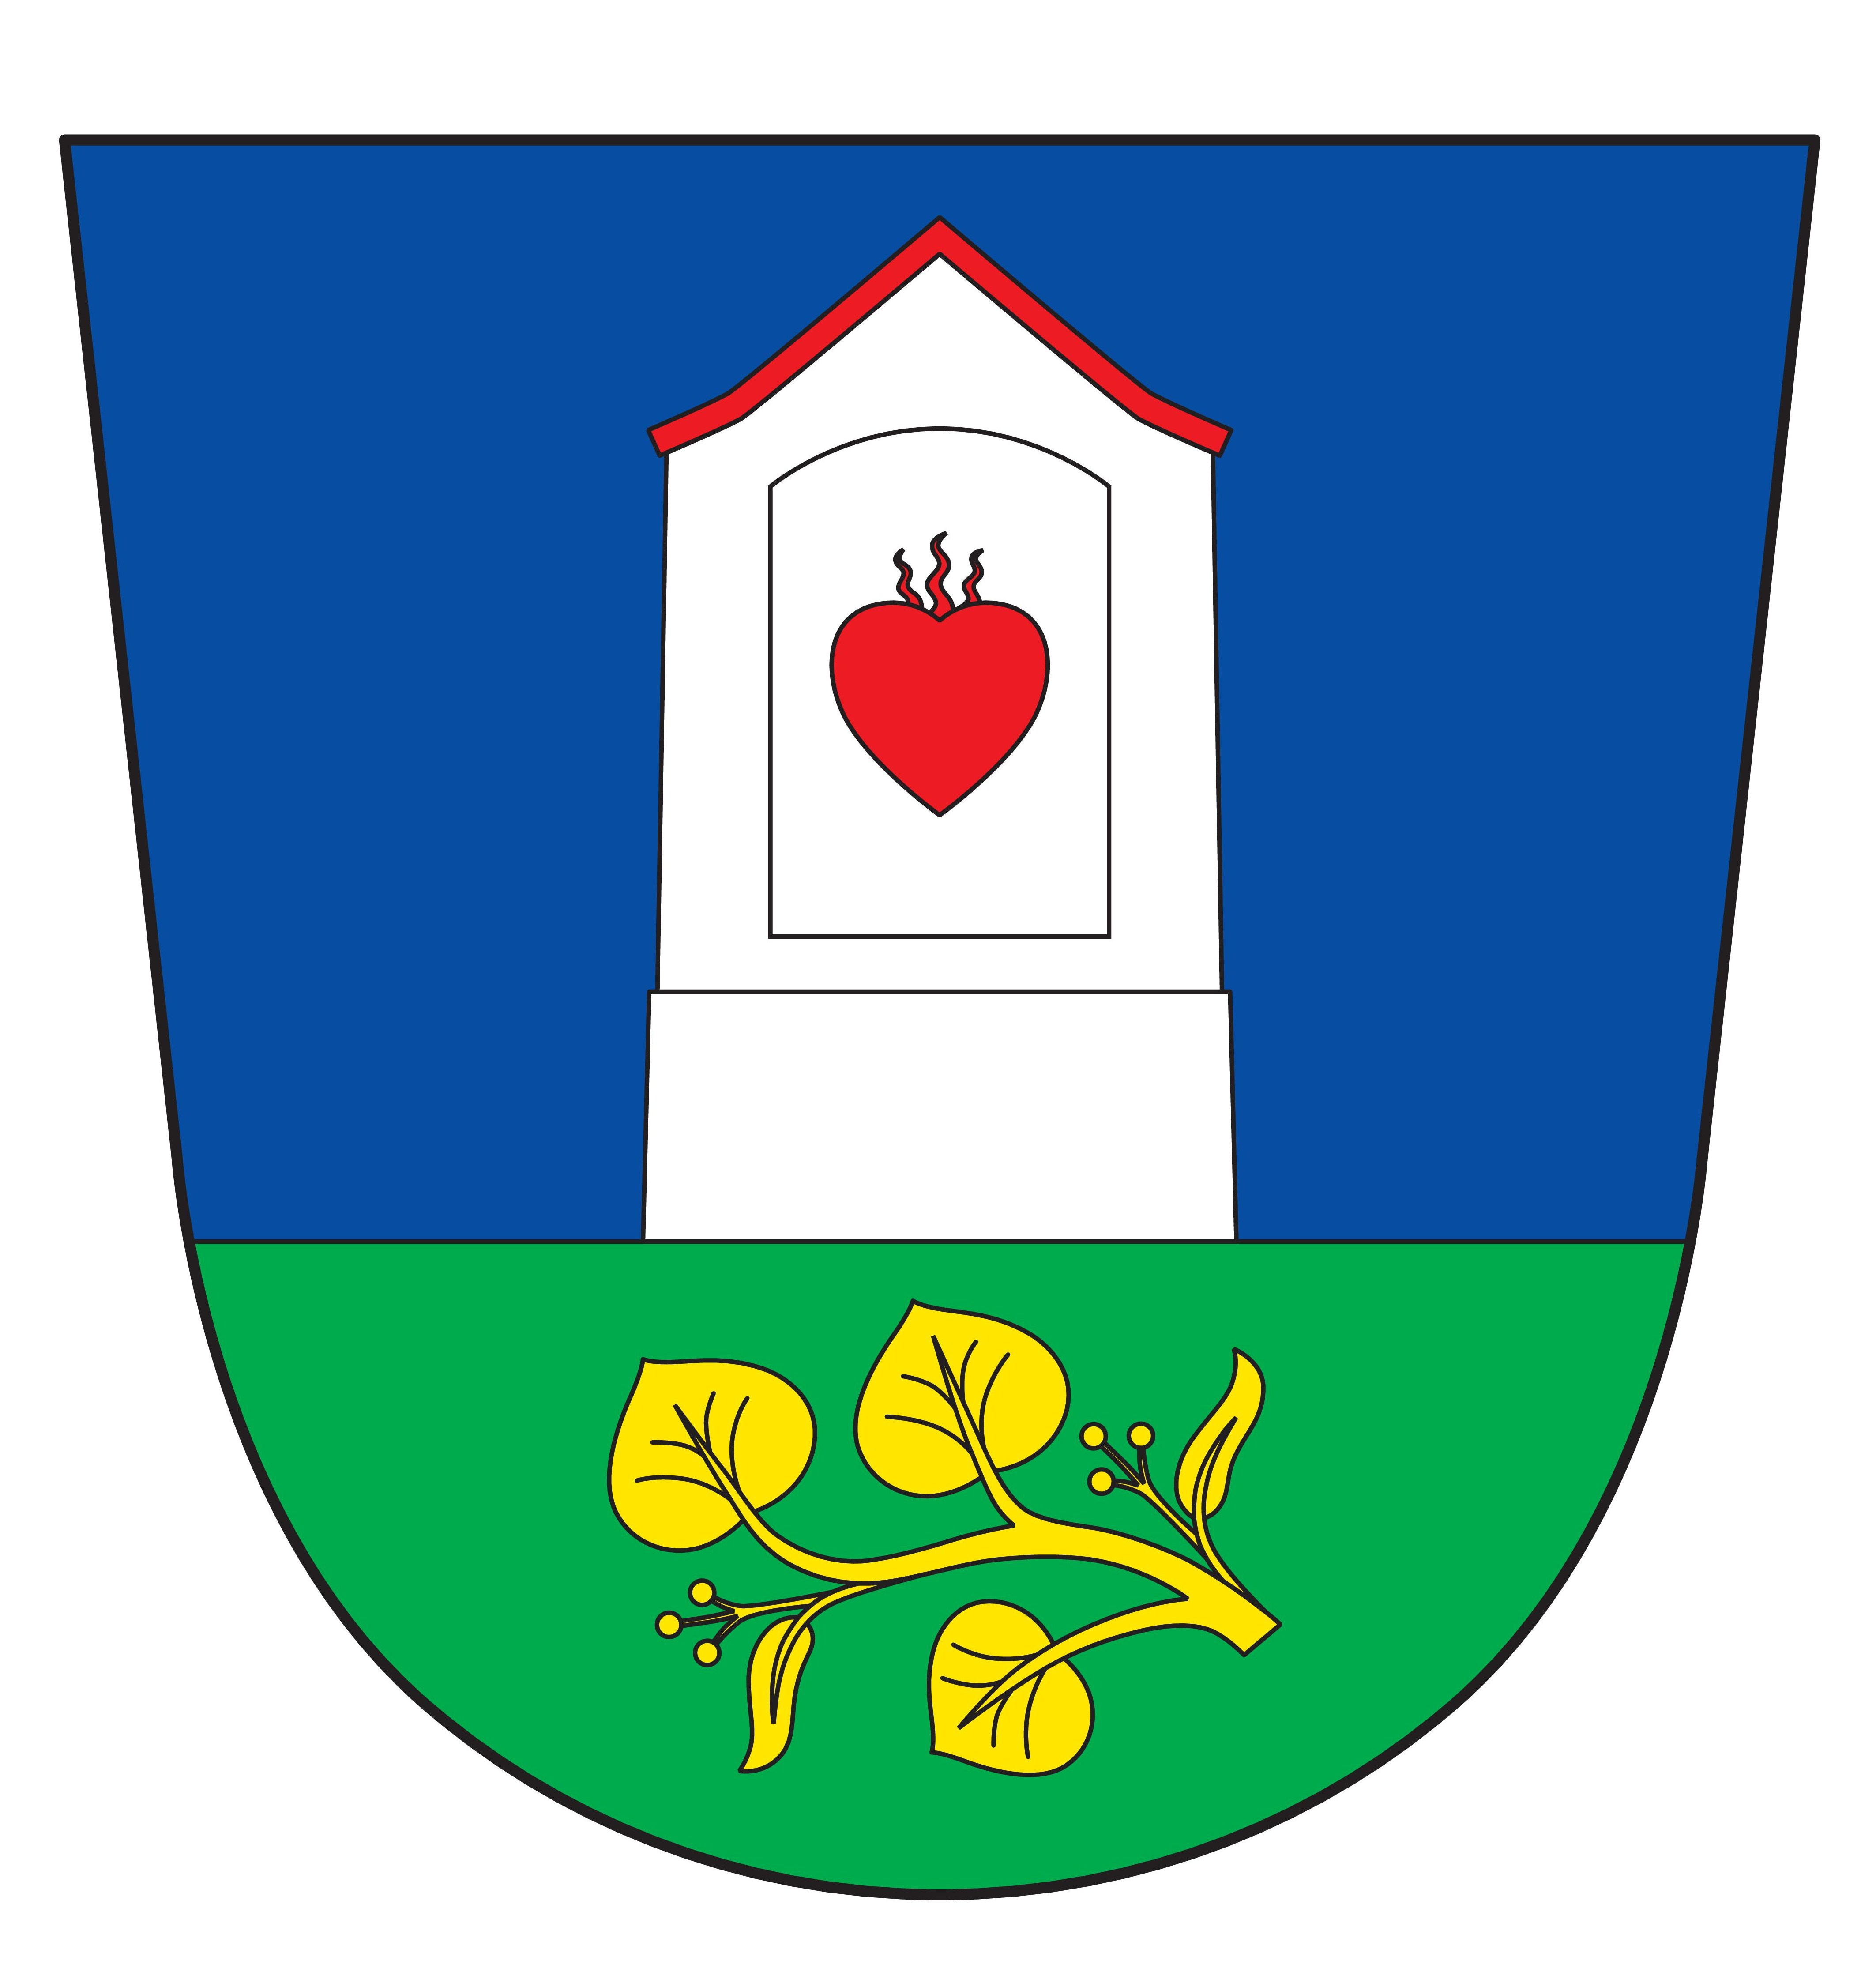
Obecní úřad Xaverov
Xaverov 3, 28506 Sázava
Tel + fax : 327321192
E-mail: obecniurad.xaverov@seznam.cz
IČO: 00473421

Volby do Poslanecké sněmovny Parlamentu ČR konané ve dnech 8. a 9. října 2021
Poskytnutí informace o počtu a sídle volebních okrsků

Obecní úřad Xaverov Dne 23.8.2021

Informace
o počtu a sídlech volebních okrsků
V souladu s § 14c odst. 1 písm. f) zákona č. 247/1995 Sb. o volbách do Parlamentu České republiky a o změně a doplnění některých dalších zákonů, ve znění pozdějších předpisů, poskytuji informace o počtu a sídle volebních okrsků pro volby do Poslanecké sněmovny Parlamentu ČR, které se budou konat ve dnech 8. a 9. října 2021:

Počet okrsků: 1

Sídlo volebního okrsku č. 1 : Xaverov 3, 285 06 Sázava

V Xaverově dne 23.8.2021

Jiří Hervert
Starosta obce Xaverov

